Міністерство освіти і науки України

Національний технічний університет України «Київський політехнічний інститут імені Ігоря Сікорського»

Факультет інформатики та обчислювальної техніки

Кафедра інформатики та програмної інженерії

Звіт

з лабораторної роботи № 1 з дисципліни

«Програмування веб-застосувань»

Варіант 20 (4)

Виконав ІП-15, Плугатирьов Дмитро Валерійович

студент (шифр, прізвище, ім’я, по батькові)

Перевірив Ковтунець Олесь Володимирович

(прізвище, ім’я, по батькові)

Київ 2022

**Завдання**

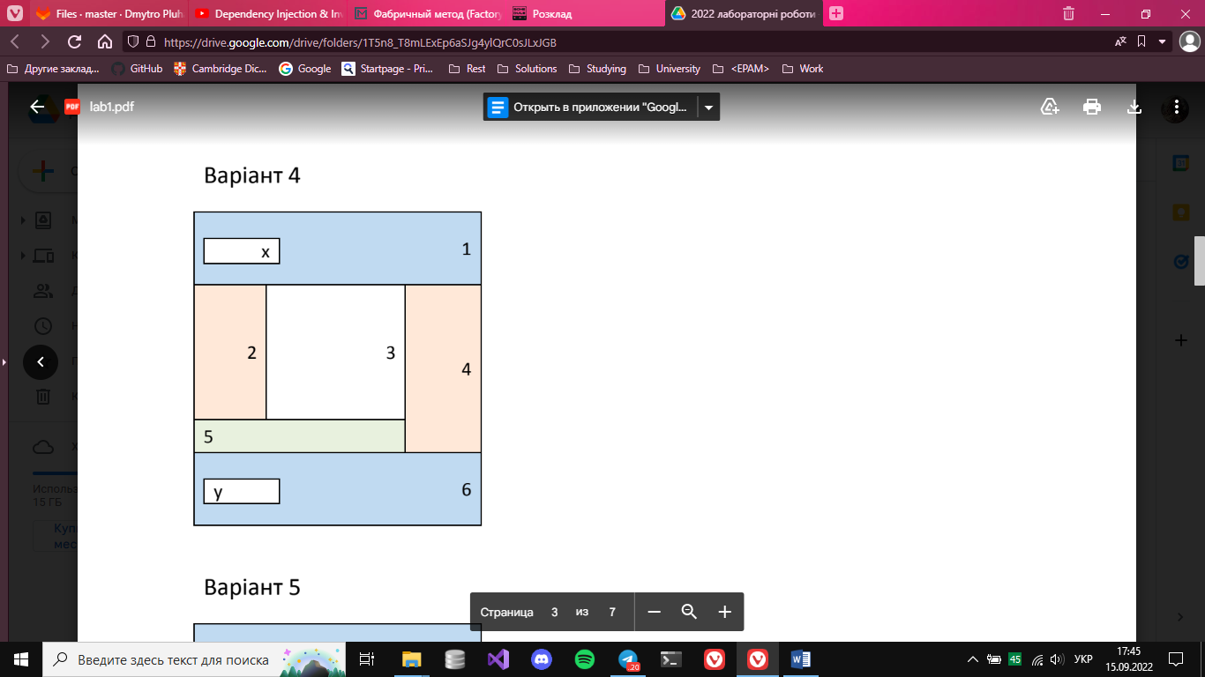

1. Оберіть із 16 варіантів власний варіант виконання роботи відповідно до

вашого порядкового номера у списку групи.

2. Засобами HTML створіть веб-сторінку заданого вигляду згідно з вашим

варіантом, використовуючи CSS для позиціювання та візуалізації окремих

елементів веб-сторінки.

3. Позначки «X» та «Y» замініть вигаданими назвами чи гаслами з

використанням тегів заголовку.

4. Серед блоків з позначками «1», «2», «3», «4», «5», «6», «7» оберіть один

для подальшого розміщення меню. В решті блоків позначки замініть

кількома абзацами довільного тексту, проконтролюйте дотримання

заданого вигляду.

5. Створіть умовний веб-сайт за допомогою розмноження отриманої веб-

сторінки до 5 екземплярів та розміщення в цих веб-сторінках меню з

посиланнями на ці веб-сторінки.

6. Використайте теги UL, OL, LI, IMG, A, MAP для додавання на окремі веб-

сторінки списків, зображень, посилань та карт посилань із них.

7. Продемонструйте роботу новоствореного набору веб-сторінок в якості

веб-сайта через локальну файлову систему.

8. Скористайтесь GitHub Pages або обраним вами хостінгом для публікації

вашого веб-сайта в інтернеті.

9. Порівняйте способи доступу до локального сайта через локальну файлову

систему і до веб-сайта на хостінгу через інтернет. При потребі

відкоригуйте роботу посилань.

10. Продемонструйте роботу веб-сайта в інтернеті.

**Реалізація**